Manuel de conduite 1294

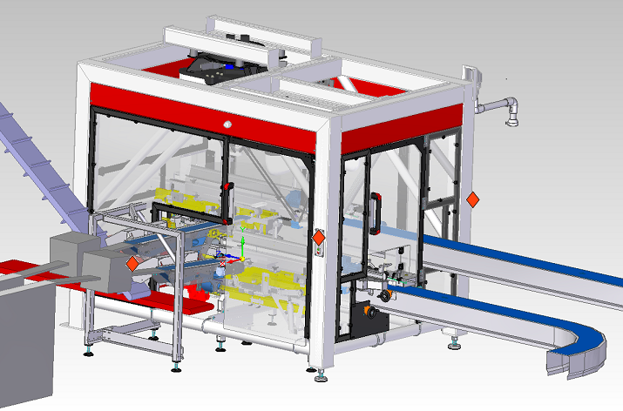

# Edition / Modification

|  |  |  |
| --- | --- | --- |
| Date | Auteur | Modifications |
| 03/01/2019 | G.CHESNEAU | Création |
|  |  |  |

Mise en Service

# Mise sous tension

La mise sous tension s’effectue grâce au sectionneur général situé sur le côté de l’armoire. Lorsqu’il est actionné, l’écran situé sur le pupitre du Robot s’allume.

Si ce n’est pas le cas : appeler la maintenance.

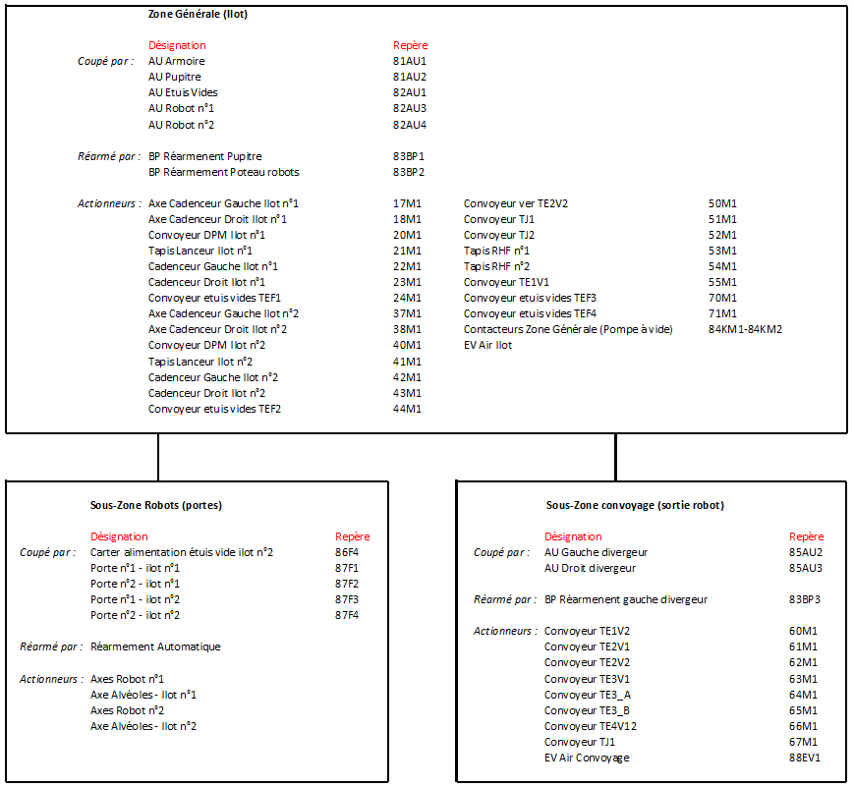

# Sécurité

Il y a 3 zones de sécurité (Voir ci-avant)

* 1 zone générale
* 1 sous zone robots
* 1 sous zone convoyage (sortie robots)

Lorsque que le Robot est en mode automatique, il y a un verrouillage des portes du Robots.

Lorsqu’une personne est présente dans l’espace robot, il ne faut pas utiliser l’afficheur ou appuyer sur un bouton de marche.

# Poste de conduite

|  |  |
| --- | --- |
| * Afficheur * Bouton d’Arrêt d’urgence * Bouton de Mise en Marche * Bouton d’Arrêt * Bouton de Mise en service * Bouton de Réarmement |  |

Pour démarrer le robot en mode automatique, il faut vérifier qu’il n’y ait pas de défaut bloquant d’affiché sur l’afficheur (voyant rouge éteint), que les Initialisations soient faites, et appuyer sur le bouton vert de marche lorsque le bouton vert est clignotant.

S’il y a un défaut d’affiché, appuyer sur le bouton bleu pour réarmer le robot.

Les initialisations Robot et Convoyeurs alvéoles se font à partir de l’afficheur.

Un appui sur le bouton rouge arrête le robot lorsqu’il n’est pas en phase de prise ni de dépose. Le convoyeur lanceur s’arrête après 10 secondes pour permettre de vidanger l’en cours.

Un appui long de plus d’1s sur ce même bouton permet d’arrêter le robot sans attendre la fin des phases de pris/dépose.

Les boutons dans la cellule robot permettent de libérer les freins des bras afin de les bouger manuellement. Pour bouger le robot manuellement il est conseillé de démonter l’outil avant, afin de ne pas l’endommager pendant les manipulations.

# Conduite

Le Robot se positionne en position d’attente lorsqu’il est mis en marche en mode automatique. Il vérifie alors que l’aval est OK pour envoyer le signal de marche à la FlowPack.

Si l’aval n’est pas ou plus OK, alors un signal d’arrêt est envoyé à la FlowPack, et le tapis lanceur est vidé avant que le Robot ne s’arrête également en position d’attente. Sur l’afficheur, un voyant ainsi qu’un message d’information est affiché pour signaler l’état de l’aval.

Si un manque de Boite est détecté, alors le robot envoie une demande d’arrêt à la FlowPack et vide le tapis lanceur avant de se mettre en position d’attente pour la dépose.

Si le Robot se met à « mal » déposer, ou « mal » prendre. Il faut commencer par refaire les initialisations des axes et convoyeurs alvéoles avant de modifier les paramètres de prises et déposes. Les bugs de prises/déposes sont majoritairement liés à des glissements mécaniques.

Si les problèmes persistent, appelez la maintenance.

# Signification des signaux des balises

* Vert Clignotant : Machine à l’arrêt prête à démarrer.
* Rouge Clignotant : Machine en défaut.
* Jaune Clignotant : Au moins une porte des robots est ouverte.
* Violet Clignotant : Un robot est hors zone, il est nécessaire de le repositionner dans sa zone de travail avant de pouvoir démarrer à nouveau.
* Bleu Clignotant sur Vert : Aval non OK.

Ecran de Conduite

# Bandeau Bas

Le bandeau d’alarme n’affiche qu’au maximum 2 alarmes. Néanmoins en cliquant sur ce bandeau d’alarme, un « pop-up » d’alarme s’ouvre (voir ci-dessous) et affiche d’avantage d’alarmes présentes.

Bouton de « Log out » pour se déconnecter.

Nom de la recette en cours.



Bouton d’acquittement des défauts. Cependant un défaut de relais de sécurité ne peut être acquitté qu’avec le bouton physique de réarmement.

Les différents ronds verts au niveau d’accès du badge que l’utilisateur possède.

Montre le nombre de minutes restantes avant la déconnection automatique.

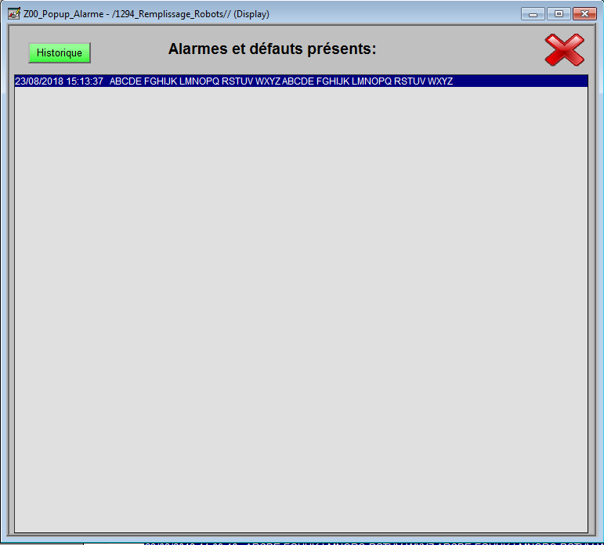

# Page de Production

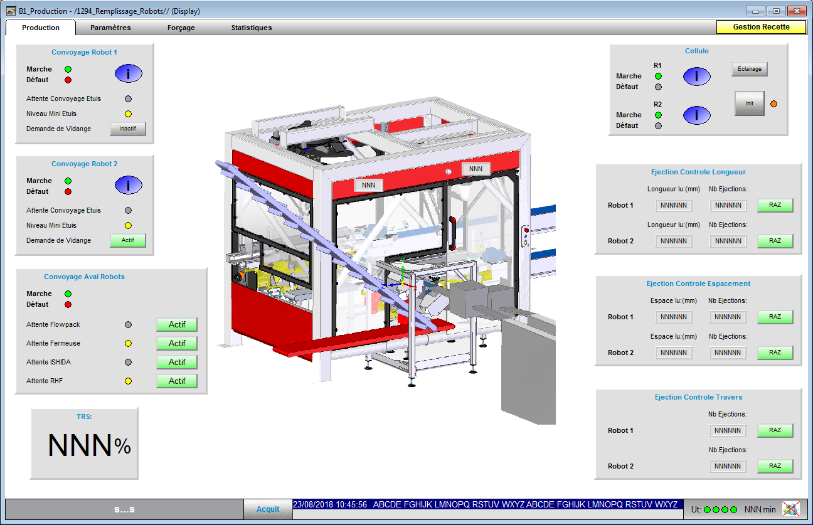

Sur la page de production nous pouvons trouver des informations sur l’état du convoyage du robot 1 et du robot 2 :

Permet d’ouvrir un pop-up sur le convoyage (voir page ci-après).

Voyant « Marche » : Vert = en marche et Gris = à l’arrêt.

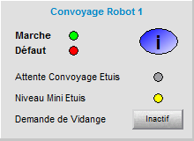

La demande de vidange doit s’effectuer à l’arrêt. Elle permet de pouvoir faire tourner les alvéoles et les cadenceurs de manière à vider la machine des produits et des étuis restant.

Voyant « Attente Convoyage Etuis » : Jaune clignotant = niveau étuis faible et Gris = niveau étuis ok.

Voyant « Attente Convoyage Etuis » : Jaune clignotant = Robot en attente convoyage aval et Gris = aval ok.

Voyant « Défaut » : Rouge = en défaut et Gris = sans défaut.

# Pop-up de Production Convoyage Robot 1

Possibilité de lancer la séquence d’initialisation des alvéoles : Vert = Init faite et Gris = Init nok.

Voyant « Défaut » : Rouge = en défaut et Gris = sans défaut.

Possibilité de monter descendre et de déplacer à gauche et à droite les alvéoles.

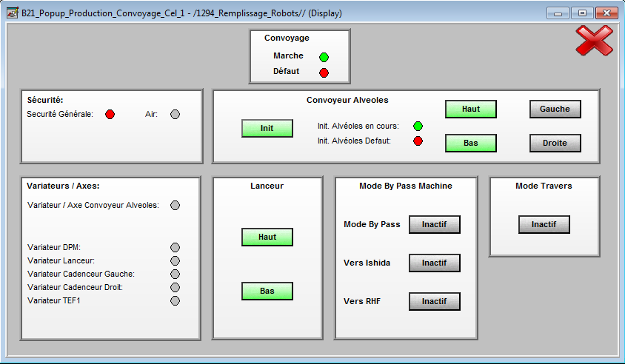

Le mode « Travers » permet de faire transiter uniquement les étuis sans que les robots ne les remplissent. Ce mode fonctionne uniquement lorsque la machine est en marche.

Le mode « By Pass » lorsqu’il est activé permet de ne plus faire rentrer de produit venant des flowpack à l’aide de barrières disposées sur les convoyeurs lanceurs. Les produits sont ensuite envoyés vers Ishida ou vers le RHF.

Possibilité de monter descendre le convoyeur lanceur.

Sur la page de production nous pouvons trouver des informations sur l’état du convoyage du robot 1 et du robot 2 :

Voyant « Attente aval » : Jaune clignotant = Convoyage en attente et Gris = aval ok.

Ces voyants permettent de voir rapidement la raison de l’arrêt des robots.

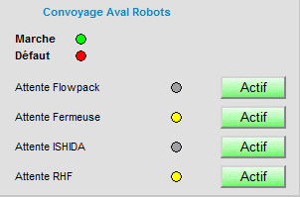

Pour chaque recette, il est possible de sélectionner l’équipement en aval de manière à synchroniser l’arrêt des robots. Lorsqu’aucun équipement n’est sélectionné, les robots ne sont plus en synchro si l’aval s’arrête.

Sur la page de production nous pouvons trouver d’information du TRS Global des deux robots :

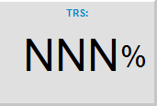

Sur la page de production nous pouvons trouver des informations sur l’état des robots :

Permet d’ouvrir un pop-up concernant le robot 1 (voir page ci-après).

Voyant « Marche » : Vert = Robot en marche et Gris = Robot à l’arrêt.

Bouton d’activation de l’éclairage de la cellule

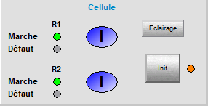

Bouton d’initialisation de la cellule. Cette initialisation comprend les initialisations des 2 robots et des deux alvéoles.

Cette initialisation est à réaliser à chaque changement de format. Elle doit être réalisée machine à l’arrêt et sans défaut.

Voyant indiquant l’état de l’initialisation de la cellule : Vert = Init de la cellule ok et Orange = Init de la cellule nok.

Voyant « Défaut » : Rouge = Robot en défaut et Gris = Robot sans défaut.

# Pop-up de Production Convoyage Robot 1

Après une prise de produit, si le verrouillage de la dépose est activé le robot n’ira pas déposer le produit dans l’étui ce qui permet de vérifier visuellement la qualité de la prise.

Bouton permettant de déverrouiller le frein du robot

Lorsque le verrouillage est activé il est possible de faire une rotation de 90° après une prise de produit pour observer la qualité de la prise sous différent angles.

Voyant « Défaut » : Rouge = en défaut et Gris = sans défaut.

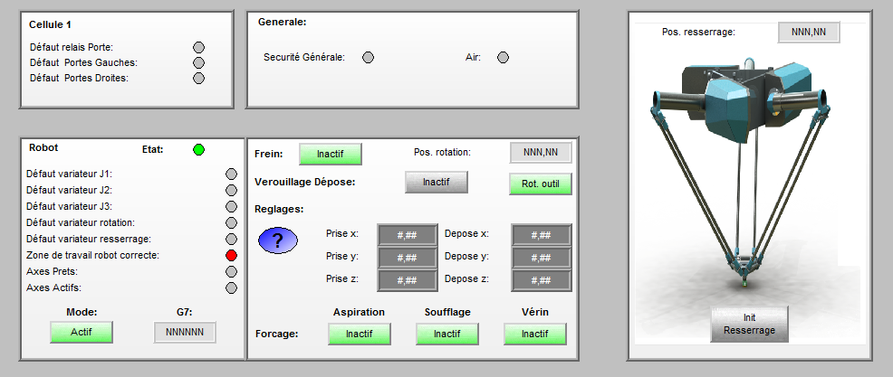

Il est possible de rajouter des offsets de +/- 10mm dans les différentes directions (x, y et z) à la prise comme la dépose. Il est à noter que l’ajout d’un offset est souvent lié à un changement de contexte mécanique.

Il est donc préférable de relancer une initialisation de la cellule avant de modifier les offsets de prise et dépose.

Permet d’ouvrir un pop-up concernant l’orientation des axes du robot 1 (voir page ci-après).

Il est possible de forcer l’aspiration, le soufflage et les vérins de l’outil à l’aide des boutons ci-dessus.

Valeur de l’état du grafcet du robot

Bouton permettant d’activer le robot. Lorsque le robot est activé et que la machine est en marche, le robot effectue des prises et des déposes.

Bouton permettant de lancer l’init du resserrage.

Sur la page de production nous pouvons trouver des informations sur éjection en entrée des robots :

Lorsqu’un produit passe devant le capteur du lanceur, la longueur mesurée par le capteur est affichée.

Nombre d’éjections lié au contrôle de longueur. Lorsque la longueur n’est pas dans la tolérance, le produit est éjecté et compteur d’éjection s’incrémente.

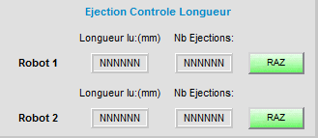

Bouton de remise à zéro du compteur d’éjections

Lorsque deux produits passent devant le capteur du lanceur, l’espacement mesuré par le capteur est affiché.

Nombre d’éjections lié au contrôle espacement. Lorsque l’espacement entre deux produits qui se suivent n’est pas dans la tolérance, le produit est éjecté et compteur d’éjection s’incrémente.

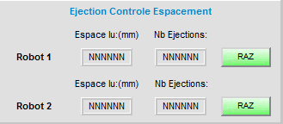

Bouton de remise à zéro du compteur d’éjections

Nombre d’éjections lié au contrôle travers. Lorsqu’un produit n’est parfaitement aligné, le produit est éjecté et compteur d’éjection s’incrémente.

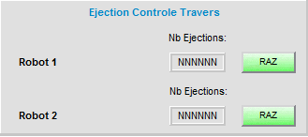

Bouton de remise à zéro du compteur d’éjections

Sur la page de production nous pouvons trouver un bouton « Gestion Recette » en haut à gauche :



Ce bouton permet d’ouvrir le pop-up ci-dessous :

Indique le nom de la recette en cours.

Indique l’index de la recette en cours.

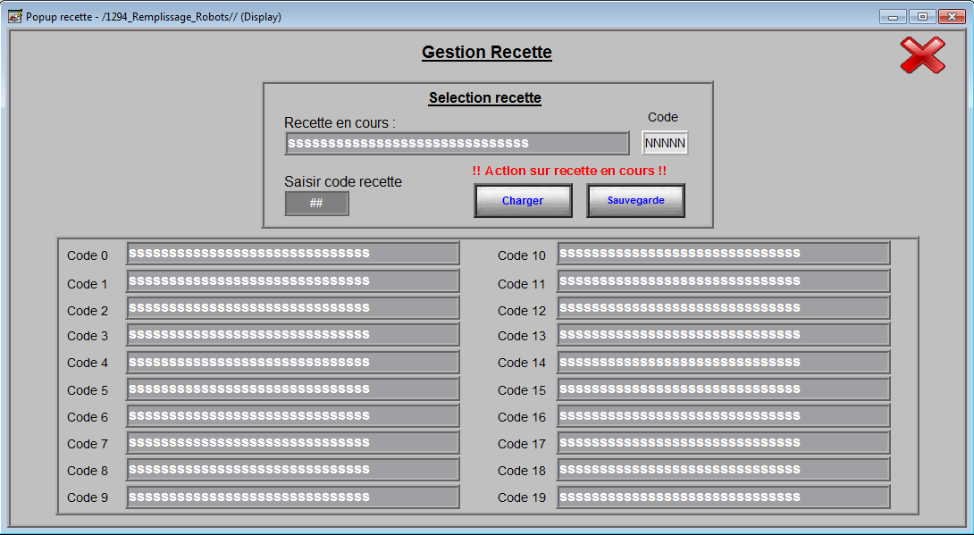

Permet de saisir l’index de recette à charger ou à sauvegarder.

Sauvegarde la recette avec l’index défini dans « Saisir code recette » avec le nom renseigner dans Recette.

Charge la recette avec l’index défini dans « Saisir code recette ».

# Page des paramètres convoyage général

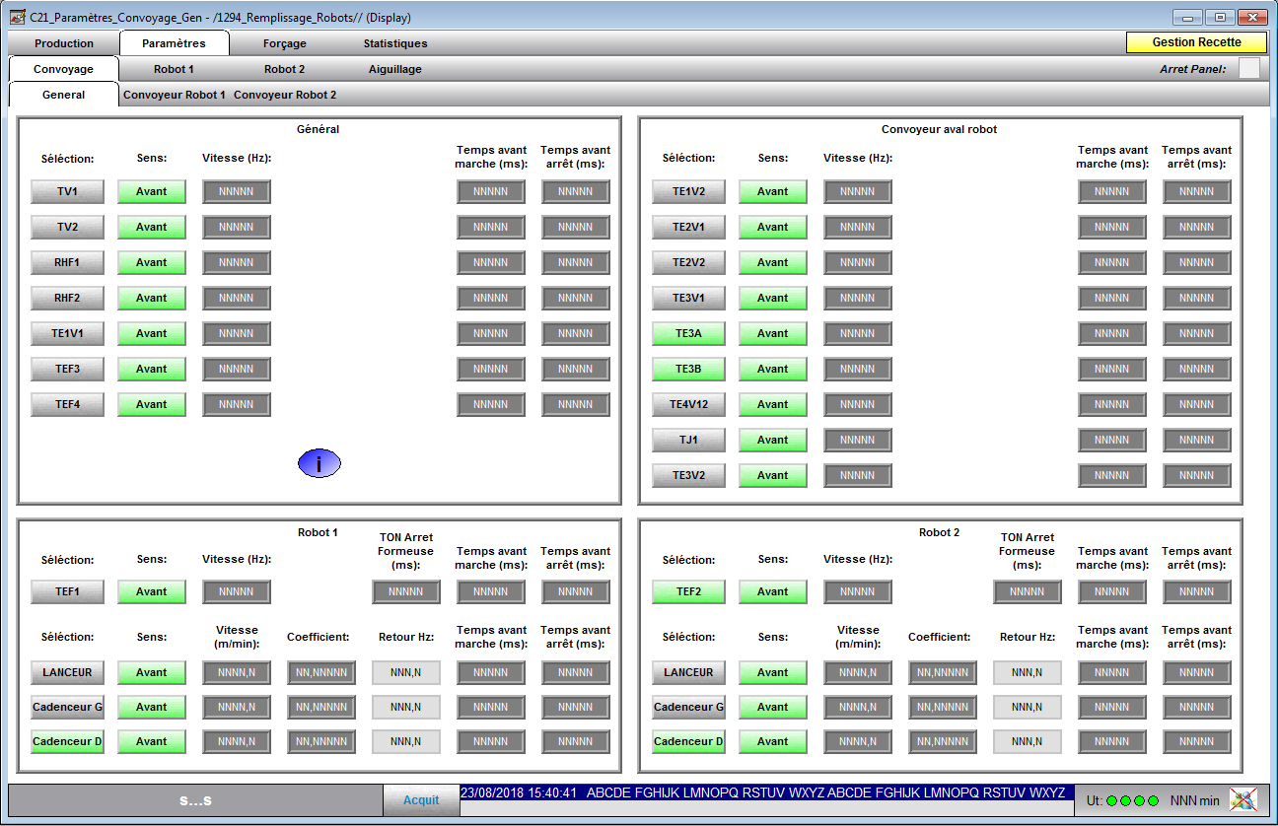

Boutons pour sélectionner les convoyeurs :  
Vert = Fonctionnement du convoyeur quand le robot est en marche  
Gris = Convoyeur non concerné quand le robot est en marche

Temps de mise à l’arrêt et de remise en marche de la formeuse en fonction de la perte du signal de la cellule « détection étuis maxi »

Permet d’ouvrir un pop-up concernant l’implantation des convoyeurs

Indique la vitesse du convoyeur en Hertz ou en m/min

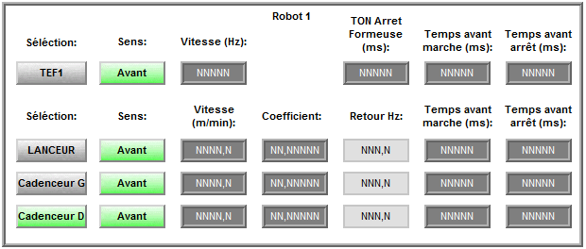

Coefficient qui permet de déterminer la vitesse en m/min par rapport à la consigne en Hz. Ce coefficient dépend du réducteur moteur.

Temps avant que le convoyeur se met à l’arrêt par rapport à l’arrêt du robot

Temps avant que le convoyeur se met en marche par rapport à la mise en marche du robot

Indique le sens de rotation du convoyeur

# Page Paramètres Convoyeur Robot 1

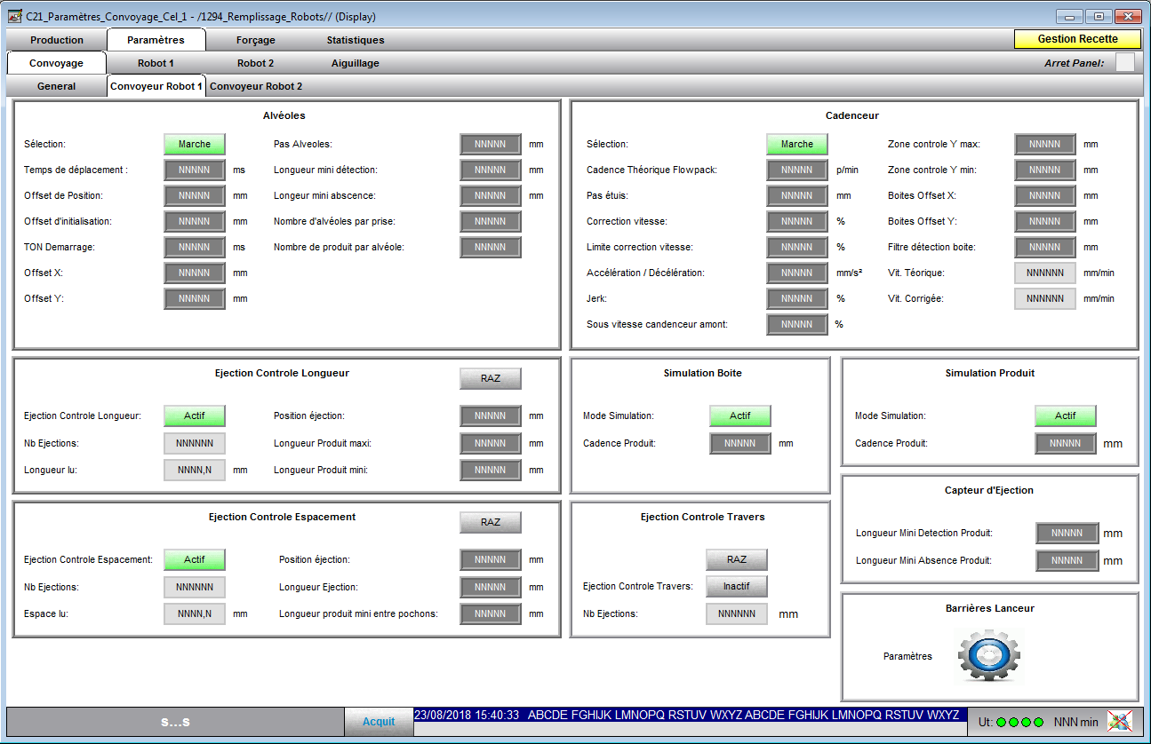

Sur la page de « Paramètres Convoyeur Robot 1 » nous pouvons trouver les paramètres de l’ensemble du convoyage lié au robot 1 qui sont détaillés ci-après.

Sur la page de « Paramètres Convoyeur Robot 1 » nous pouvons trouver les paramètres du convoyeur d’alvéoles:

Le temps de déplacement est le temps que va mettre l’alvéole pour avancer d’un pas.

Bouton d’activation du convoyeur des alvéoles.

Valeur du pas des alvéoles.

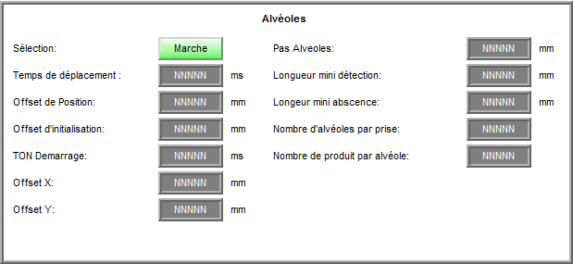

L’offset en X et Y permet de donnée la position en X et Y de la première alvéole qui se trouve devant le lanceur dans le repère de la cellule (voir image ci-après).

Offset d’initialisation : offset de position lorsque l’initialisation est réalisée.

Offset de position : permet de décaler la position d’arrêt de l’alvéole en marche.

Nombre de produit par alvéole.

Nombre d’alvéoles par prise.

Sur le convoyeur lanceur, une cellule de détection de produit permettant de lancer le top départ des alvéoles est présente.

Un filtre de « Longueur mini détection » et de « longueur mini d’absence » sont utilisés pour filtrer les « rebonds » du faisceau sur le film plastique.

Exemple si la « longueur mini de détection » est de 20mm il faudra constater un signal à 1 pendant plus de 20mm de distance avant de prendre en compte la détection de produit.

# Repère Cellule

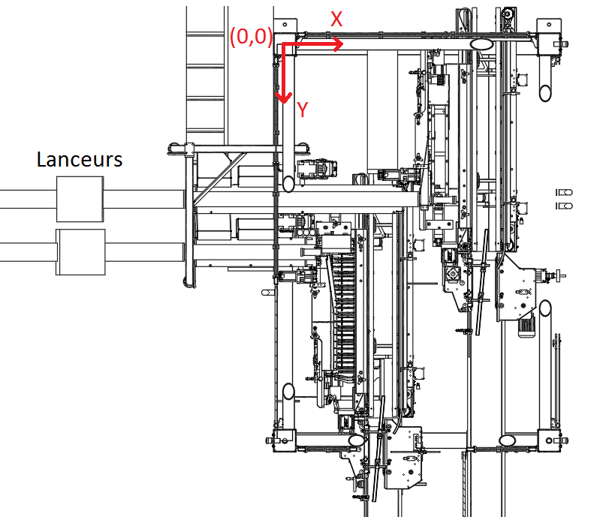

(X=285,Y=1375)

Sur cette image (ci-dessus), nous pouvons voir l’origine (x=0 et y=0) du repère de la cellule. Les offsets en y et x pour les alvéoles correspondent à la position de la première alvéole (l’alvéole qui est alimentée par le convoyeur lanceur) dans le repère la cellule.

Par exemple, ci-dessus en bleu nous pouvons voir la position de la première alvéole du robot 1 qui aura donc pour offset X=285 et offset Y=1375.

Sur la page de « Paramètres Convoyeur Robot 1 » nous pouvons trouver les paramètres des cadenceurs :

Lorsqu’un étui n’est pas complet et qu’il rentre dans la zone de contrôle les cadenceurs reçoivent l’ordre de s’arrêter.

Cadence Théorique Flowpack OTEM.

Bouton d’activation des cadenceurs.

Même principe que pour les alvéoles (voir ci-avant)

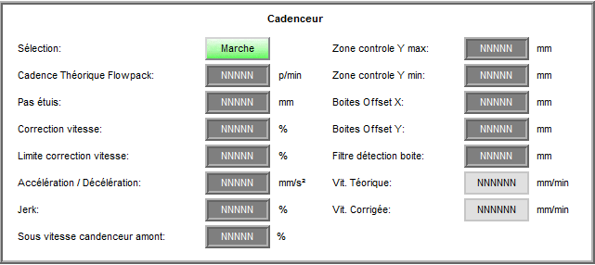

Affichage de la vitesse théorique des cadenceurs synchrones et de la vitesse suite à la gestion de correction de vitesse.

Lorsqu’une détection d’étui a lieu, un filtre de distance est appliqué pour éviter la détection multiple de d’étuis. Après une détection une distance minimum doit être parcourue par les cadenceurs avant de pouvoir détecter un nouvel étui.

La vitesse des cadenceurs est calculée automatiquement en fonction de la cadence Flowpack et du Pas des étuis renseignés plus haut. Cependant l’accélération et la décélération et le Jerk sont à rentrer manuellement.

Une gestion de correction de vitesse des cadenceurs fonctionne de la manière suivante :

Lorsque le robot est en attente d’un étui pour pouvoir effectuer une dépose, la vitesse des cadenceurs est augmentée de la valeur en pourcentage « Correction Vitesse ». Cette correction de vitesse est bornée en vitesse par la valeur en pourcentage « Limite Correction Vitesse ».

Pas étuis observé en fonction de la cadence Théorique Flowpack et la sous vitesse cadenceur amont renseignés.

Sur la page de « Paramètres Convoyeur Robot 1 » nous pouvons trouver les paramètres concernant les éjections sur le tapis lanceur :

Nombre d’éjections lié au contrôle de longueur. Lorsque la longueur n’est pas dans la tolérance, le produit est éjecté et compteur d’éjection s’incrémente.

Bouton de remise à zéro du compteur d’éjections.

Activation de l’éjection « contrôle longueur ».

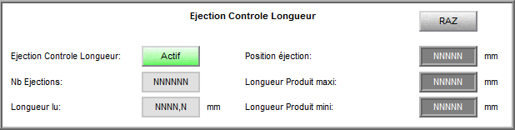

Tolérances de longueur.

Distance entre le début de la détection et le moment de soufflage.

Lorsqu’un produit passe devant le capteur du lanceur, la longueur mesurée par le capteur est affichée.

Nombre d’éjections lié au contrôle espacement. Lorsque l’espacement entre deux produits qui se suivent n’est pas dans la tolérance, le produit est éjecté et compteur d’éjection s’incrémente.

Bouton de remise à zéro du compteur d’éjections.

Activation de l’éjection « contrôle Espacement ».

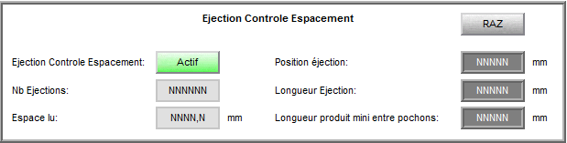

Distance de soufflage.

Tolérance.

Distance entre le début de la détection et le moment de soufflage.

Lorsque deux produits passent devant le capteur du lanceur, l’espacement mesuré par le capteur est affiché.

Activation de l’éjection « contrôle Travers ».

Bouton de remise à zéro du compteur d’éjections.

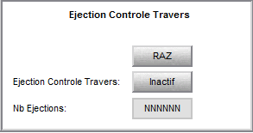

Nombre d’éjections lié au contrôle travers. Lorsqu’un produit n’est parfaitement aligné, le produit est éjecté et compteur d’éjection s’incrémente.

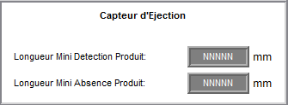

Sur le convoyeur lanceur, une cellule de détection de longueur est présente.

Un filtre de « Longueur mini détection » et de « longueur mini d’absence » sont utilisés pour filtrer les « rebonds » du faisceau sur le film plastique.

Exemple si la « longueur mini de détection » est de 20mm il faudra constater un signal à 1 pendant plus de 20mm de distance avant de prendre en compte la détection de produit.

Sur la page de « Paramètres Convoyeur Robot 1 » nous pouvons trouver les paramètres concernant les simulations :

Activation de la simulation d’étuis.

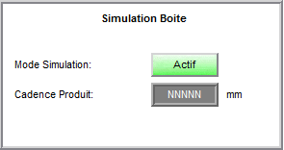

A chaque fois que les cadenceurs parcours la distance « cadence Produit » un étui est rajouté le tableau des étuis simulant la détection d’une boite.

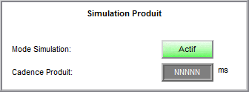

A chaque fois le temps en ms est écoulé, un produit est rajouté dans le tableau de produit simulant la détection d’un produit devant les alvéoles.

Activation de la simulation de Produits.

Sur la page de « Paramètres Convoyeur Robot 1 » nous pouvons trouver les paramètres concernant les Barrières du lanceur :

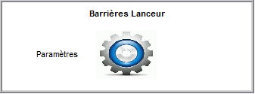

Permet de d’activer la barrière 1 vers Ishida.

Permet de d’activer la barrière 2 vers RHF.

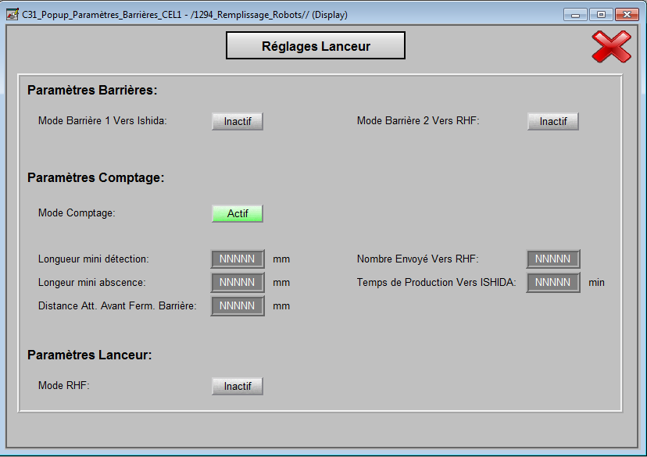

Le mode « Comptage » est un mode qui n’a pas été essayé et qui n’est pas utilisé pour le moment. Il ne faut donc pas tenir compte de cette partie et vérifier que le mode comptage soit bien désactivé.

Le mode « RHF » lorsqu’il est activé permet de ne plus faire rentrer de produit venant des flowpack à l’aide de barrières disposées sur les convoyeurs lanceurs. Les produits sont ensuite envoyés vers Ishida ou vers le RHF.

# Page Paramètres Robot 1

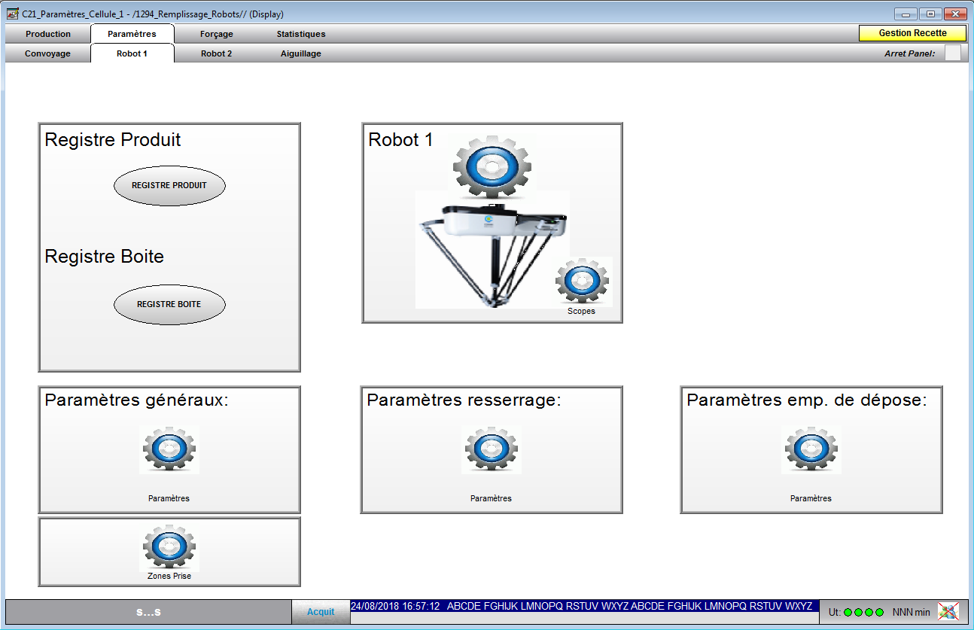

## Registres Produits :

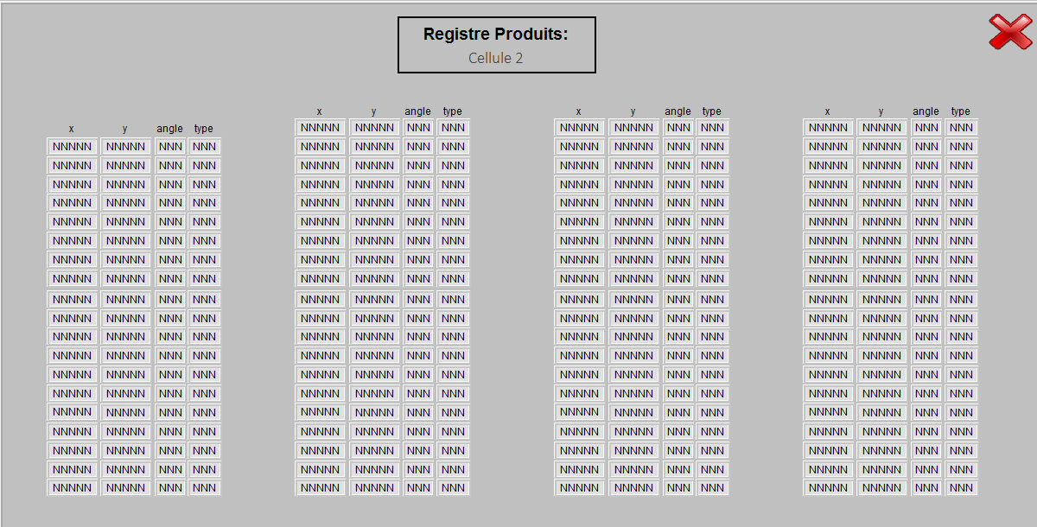

On y retrouve le tableau d’arrivée de produit avec les offsets définis dans la partie alvéoles des paramètres de convoyage. Les produits pris par le robot sont « effacés » des registres pour ne plus être comptés.

## Registre Boites :

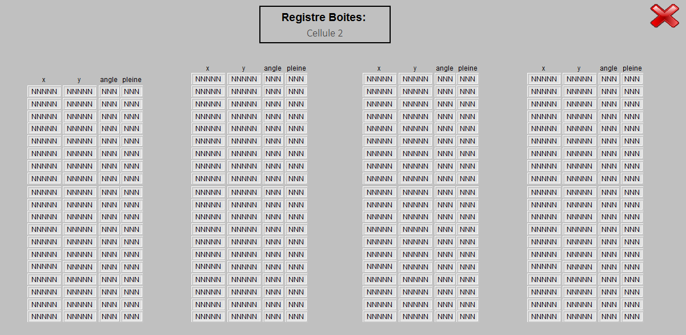

On y retrouve le tableau d’arrivée des boites avec les offsets définis dans la partie cadenceurs des paramètres de convoyage. On y retrouve l’information des boites pleines ou non.

## Paramètres Généraux

Tailles des tableaux de registre Produit et dépose. Plus la taille est importante plus le temps de cycle de l’automate est long.

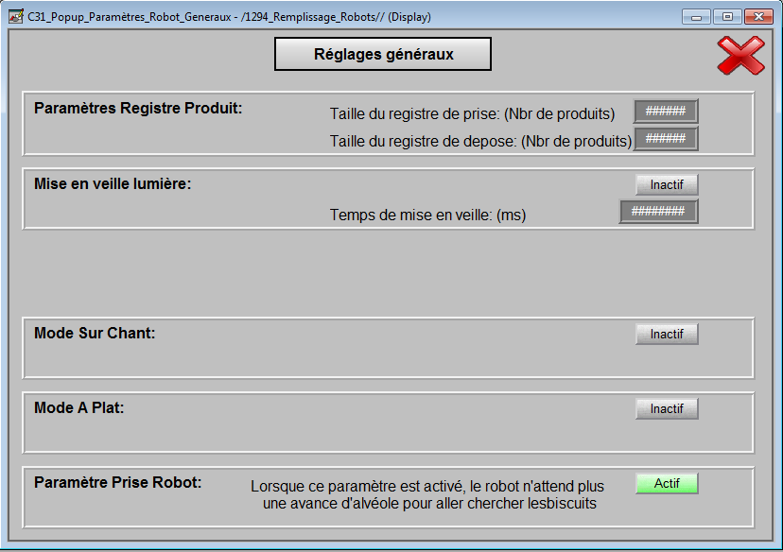

Il faut sélectionner le bon mode pour vérifier si les alvéoles sont positionnées correctement et déclencher ou non une alarme.

Lorsque cette option n’est pas activée le robot attend le top départ d’une avance alvéoles pour autoriser la prise.

Lorsque cette option est activée le robot autorise la prise lorsque le convoyeur alvéoles est à vitesse nulle.

Mise en veille de la lumière si arrêt du Robot.

## Zones Prise

|  |  |
| --- | --- |
|  | Position du Robot dans son espace en X avec ses zones de prise minimum et maximum. |

## Paramètres resserrage

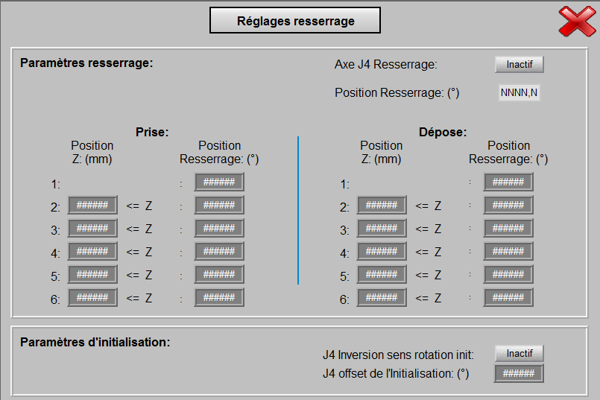

Sens initialisation de l’axe + Offset d’init

Activation Resserrage

Il est possible de définir un resserrage en plusieurs étapes, en fonction du mouvement du robot. Le bras remonte quand sa coordonnée Z diminue. Si seule la position 1 est remplie le robot fait la rotation dès qu’il le peut. Les positions suivantes servent donc à le contraindre.

## Paramètres emplacement dépose

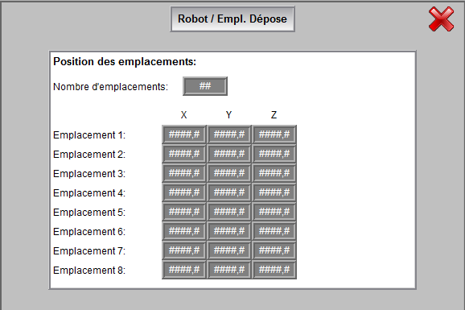

Offset de position pour chaque dépose

Nombre de dépose

## Robot 1

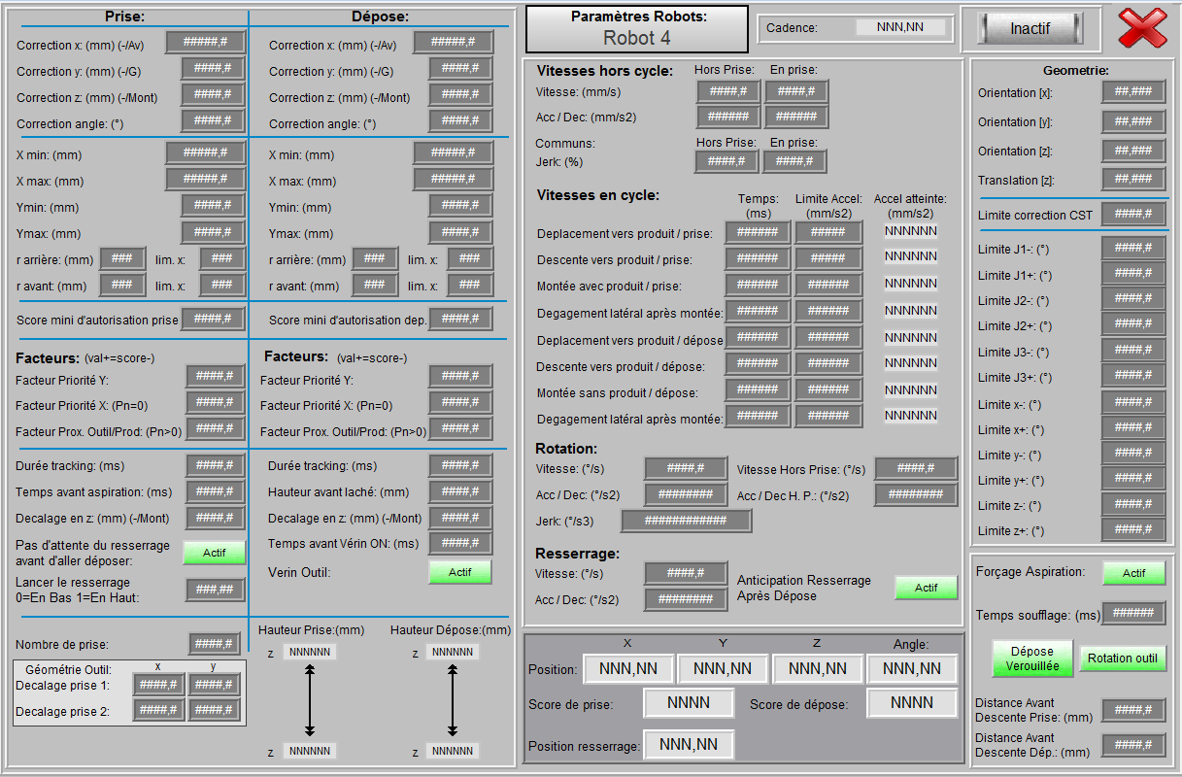

Dans la colonne prise de Haut en Bas :

* Positionnement du Robot dans son espace par rapport à la courroie alvéoles
* Angle de l’outil à la prise en °
* Limite de prise sur X et Y ainsi que le calcul de rayon de prise, si le robot sorts de ces zones, il passe en Hors zone (défaut sur Afficheur), et s’arrête pour ne pas entrer en collision.
* Le score minimum pour autoriser la prise avec les facteurs de priorisations des axes. Pour chaque produit détecté dans la zone de prise, est calculé un score qui est pondéré en fonction de sa position en X, Y et de sa proximité avec la tête du robot. Plus le facteur est petit plus la condition est importante par rapport aux autres.
* La durée minimum de tracking de la courroie alvéole lorsqu’un produit est en prise.
* Une temporisation avant de lancer l’aspiration lors de la descente du robot sur le produit.
* La longueur de la descente de la tête du robot
* Nombre de prise si le robot est en multiprise, avec les offsets de corrections en X, Y pour les prise.
* La position de départ du resserrage, en % de la remontée. 0 = Resserrage en début de remontée, 0.25 = début de resserrage lorsque le robot sera remontée de 25% de sa valeur

Dans la colonne dépose, de haut en bas :

* Positionnement du Robot dans son espace par rapport aux cadenceurs
* Angle de l’outil à la dépose en °
* Limite de la zone de dépose sur X et Y ainsi que le calcul de rayon de dépose, si le robot sorts de ces zones, il passe en Hors zone (défaut sur Afficheur), et s’arrête pour ne pas entrer en collision.
* Le score minimum pour autoriser la dépose avec les facteurs de priorisations des axes. Pour chaque boite détectée dans la zone de prise, est calculé un score qui est pondéré en fonction de sa position en X, Y et de sa proximité avec la tête du robot. Le plus le facteur est petit plus la condition est importante par rapport aux autres.
* Temps avant l’arrêt de l’aspiration à partir du mouvement de descente de la tête du Robot
* Distance de descente de la tête vers la boite
* Temporisation avant descente des vérins si présents sur l’outil



Donne la cadence en temps réelle du robot.

|  |  |
| --- | --- |
|  | Cette zone permet de régler les vitesses pour chaque étape du cycle Robot.  La décélération du tracking après la prise  2 Jerk sont à renseigner, quand le robot à des produits en prise et quand il se déplace à vide.  Si le jerk est trop important en prise, alors le robot risque de lâcher les produits lors de ses déplacements.  Pour chaque mouvement on définit un temps maximum pour le mouvement ainsi qu’une limite d’accélération et décélération.  Le resserrage à sa propre vitesse et accélération  Enfin il y a la position de dégagement lorsque l’arrêt du robot est demandé. |
|  | Les coordonnées du Robots sont affichées en temps réel avec sa position de resserage, ainsi que les derniers score de prise et dépose |

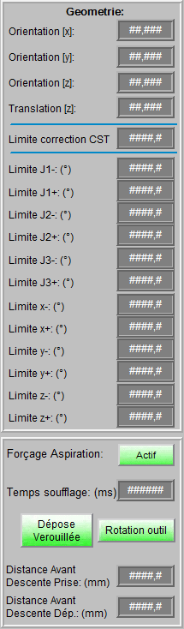

La colonne Géométrie, de haut en bas :

* Permet de régler la position du robot dans son repère afin que sa base soit parallèle à la courroie alvéole et aux cadenceurs
* Limites des axes du robot, si celui-ci dépassent ces limites il se met en défaut hors zone.
* Limite du Robot dans son espace (X, Y, Z)
* Forçage aspiration pour vérifier la qualité de l’aspiration lors de la prise
* Le verrouillage de la dépose, permet d’arrêter le robot avant qu’il ne commence son cycle de dépose, afin de vérifier le verrouillage et la bonne prise des produits.
* Les distances minimums faites par le robot avant de pouvoir enchainer sur le mouvement suivant. Permet d’arrondir les mouvements lorsque le robot passe du tracking à la prise produit, ou lorsqu’il passe du cycle de prise au cycle de dépose.

# Page Forçage – Convoyage

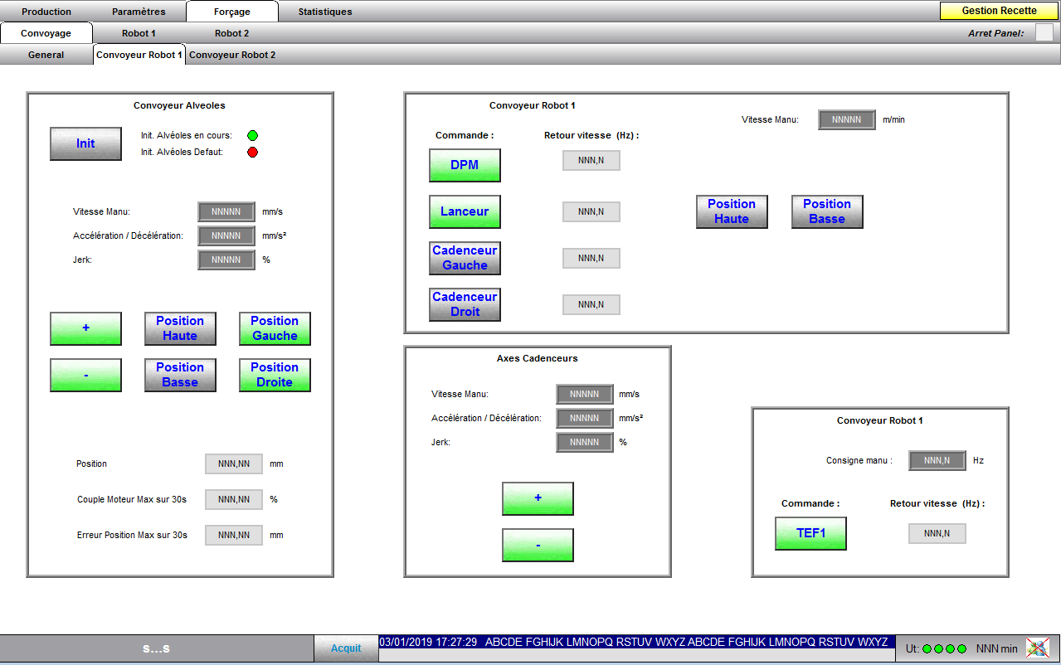

## Convoyeur Alvéoles

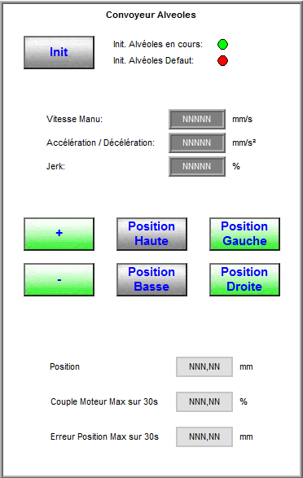

Electrovanne de position du convoyeur Alvéole de Droite à Gauche ou de Bas en Haut.

Information de position du convoyeur

Couple maximum enregistré pour mouvement

Erreur max de position par rapport à sa commande.

Mouvement du convoyeur dans le sens positif ou négatif, à la vitesse manuelle

Réglage de la vitesse manuelle, avec ses limites d’accélération et décélération ainsi que son Jerk

Initialisation du convoyeur alvéole. La LED verte s’allume quand le convoyeur est en marche

La LED rouge s’allume si le convoyeur passe en défaut

## Convoyeur Robot

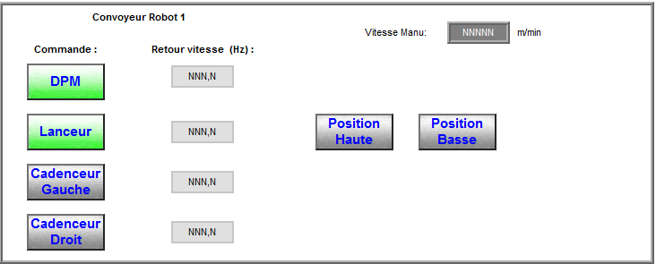

Activation de l’électrovanne de descente/monter du lanceur.

Consigne manuelle en m/min

Activation des Convoyeurs avec information de retour vitesse en Hz

## Axes Cadenceurs

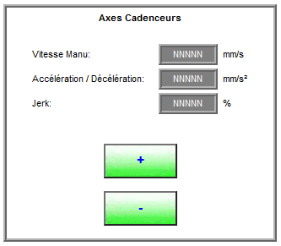

Mouvement des cadenceurs dans le sens positif ou négatif, à la vitesse manuelle spécifiée au-dessus

Paramètres du mouvement manuel des cadenceurs

# Page Forçage – Robot 1

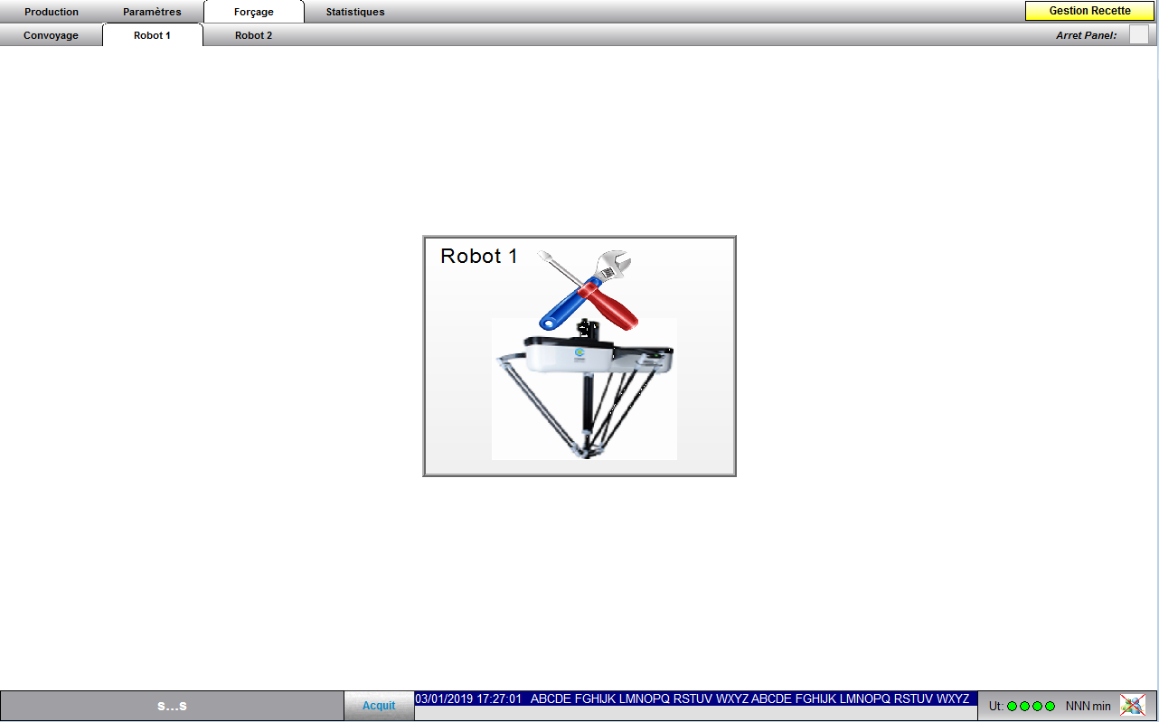

Pop-up forçage du robot

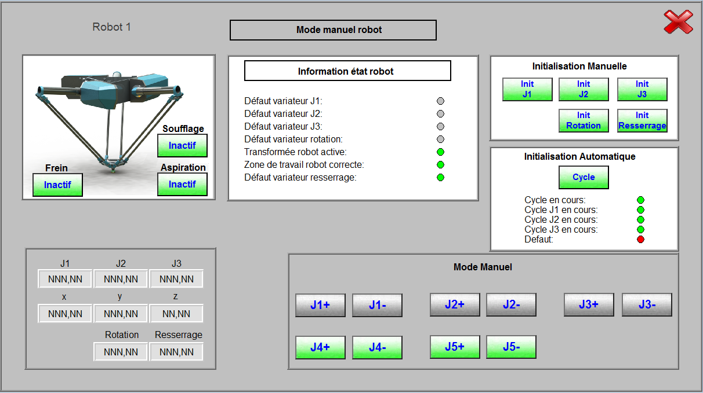

|  |  |
| --- | --- |
|  | Bouton de forçage Soufflage  Bouton de forçage Aspiration  Bouton permettant de relâcher le Frein, pour pouvoir bouger la tête du robot à la main. Cette action est aussi possible par les boutons présents dans la cellule robot |
| Information sur les défaut variateurs des bras robots ainsi que sur l’axe de resserage  Information d’activation de la transformée du Robot permettant de traduire les positons des bras en degrès en coordonnées spatiales (X, Y, Z)  Informatiotion sur la postion du robot dans sa zone de travail |  |
|  | Position des bras du robot en ° avec la transformée en coordonnées spatiales.  Si le robot est bougé manuellement il faut appuyer sur le bouton d’acquitement pour que les coordonnées spatiales soient misent à jour. |

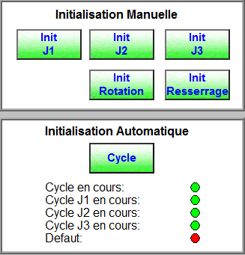

Cycle d’initialisation du robot : Il se positionne dans une position d’attente puis initialisa 1 par 1 les bras. Une fois que l’initialisation est terminée, le robot se replace dans sa position d’attente

Initialisation du resserrage avec l’offset défini dans les paramètres généraux du robot

Initialisation des bras du robot à leur position la plus haute

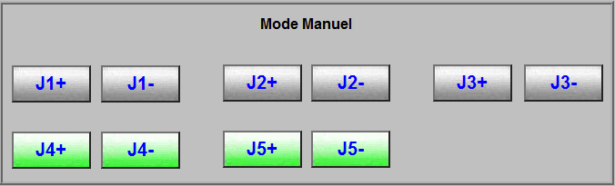

Le mode manuel permet de faire bouger les bras du robot unitairement. J4 correspond à l’axe de rotation et J5 à l’axe de resserrage.